2023年度
四川省攀枝花市西区生态环境监测站
单位决算
目录

公开时间：2024年9月 20日

第一部分 单位概况 3
一、 主要职责 3
二、 机构设置 3
第二部分 2023年度单位决算情况说明 4
一、收入支出决算总体情况说明 4
二、收入决算情况说明 4
三、支出决算情况说明 5
四、财政拨款收入支出决算总体情况说明 6
五、一般公共预算财政拨款支出决算情况说明 6
六、一般公共预算财政拨款基本支出决算情况说明 8
七、财政拨款“三公”经费支出决算情况说明 8
八、政府性基金预算支出决算情况说明 10
九、国有资本经营预算支出决算情况说明 10
十、其他重要事项的情况说明 10
第三部分 名词解释 12
第四部分 附件 15
第五部分 附表 16
一、收入支出决算总表 16
二、收入决算表 16
三、支出决算表 16
四、财政拨款收入支出决算总表 16
五、财政拨款支出决算明细表 16
六、一般公共预算财政拨款支出决算表 16
七、一般公共预算财政拨款支出决算明细表 16
八、一般公共预算财政拨款基本支出决算表 16
九、一般公共预算财政拨款项目支出决算表 16
十、政府性基金预算财政拨款收入支出决算表 16
十一、国有资本经营预算财政拨款收入支出决算表 16
十二、国有资本经营预算财政拨款支出决算表 16
十三、财政拨款“三公”经费支出决算表 16

第一部分 单位概况

一、主要职责
负责辖区范围内的执法监测、监督性监测和突发生态环境事件应急监测等工作。

二、机构设置
攀枝花市西区生态环境监测站，隶属攀枝花市生态环境局所属公益一类事业单位，核定编制数为17名，其中站长1名，副站长2名。2023年12月在编人员14人（其中副科级1人），高级工程师3人、工程师6人、助理工程师1人，拥有大学本科学历11人，研究生学历3人。符合国家三级站机构与人员标准。

本年度无机构增减变动。

第二部分 2023年度单位决算情况说明

一、收入支出决算总体情况说明
2023年度收、支总计均为403.47万元。与2022年度相比，收、支总计均增加174.88万元,增长76.5%。主要变动原因是项目支出增加。
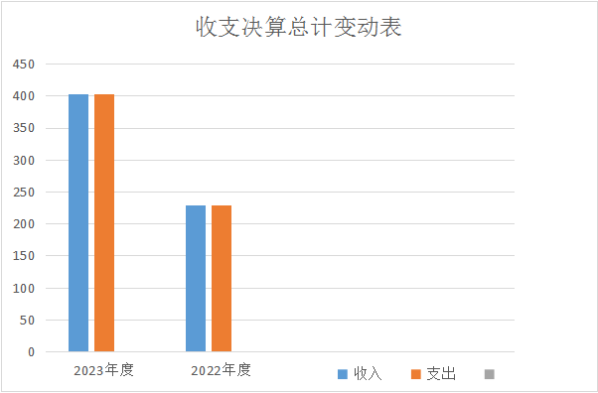
图1：收、支决算总计变动情况图（单位：万元）

二、收入决算情况说明

2023年度本年收入合计403.46万元，其中：一般公共预算财政拨款收入240.49万元，占59.61%；政府性基金预算财政拨款收入0万元，占0%；国有资本经营预算财政拨款收入0万元，占0%；上级补助收入0万元，占0%；事业收入0万元，占0%；经营收入0万元，占0%；附属单位上缴收入0万元，占0%；其他收入162.97万元，占40.39%。

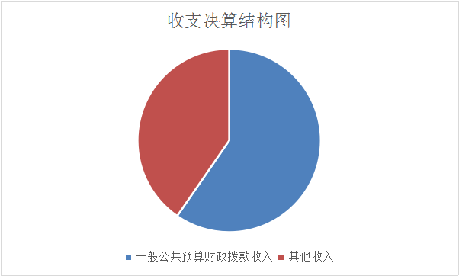
图2：收入决算结构图 （单位：万元）

三、支出决算情况说明

2023年度本年支出合计403.46万元，其中：基本支出283.05万元，占70.16%；项目支出120.41万元，占29.84%；上缴上级支出0万元，占0%；经营支出0万元，占0%；对附属单位补助支出0万元，占0%。
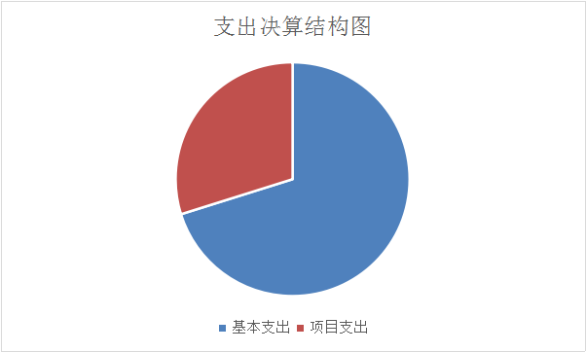
图3：支出决算结构图 （单位：万元）

四、财政拨款收入支出决算总体情况说明
2023年度财政拨款收、支总计均为240.49万元。与2022年度相比，财政拨款收、支总计各增加66.39万元，增长38.13%。主要变动原因是人员增加1人，项目费用增加。
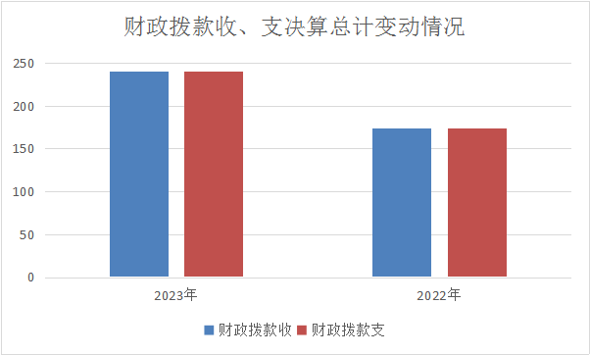

图4：财政拨款收、支决算总计变动情况 （单位：万元）五、一般公共预算财政拨款支出决算情况说明

（一）一般公共预算财政拨款支出决算总体情况
2023年度一般公共预算财政拨款支出240.49万元，占本年支出合计的59.61%。与2022年度相比，一般公共预算财政拨款支出增加66.39万元，增长38.13%。主要变动原因是人员增加1人，项目费用增加。

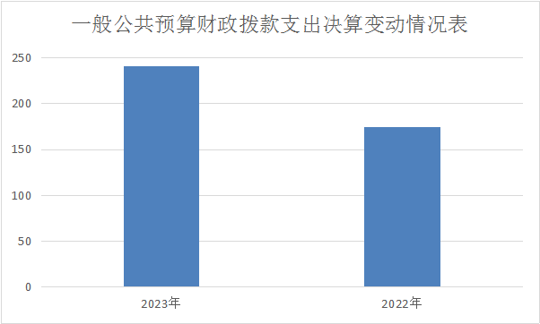

图5：一般公共预算财政拨款支出决算变动情况（单位：万元）

（二）一般公共预算财政拨款支出决算结构情况
2023年度一般公共预算财政拨款支出240.49万元，主要用于以下方面:节能环保支出185.14万元，占76.99%；社会保障和就业支出24.92万元，占10.36%；卫生健康支出14.73万元，占6.12%；住房保障支出15.7万元，占6.53%。

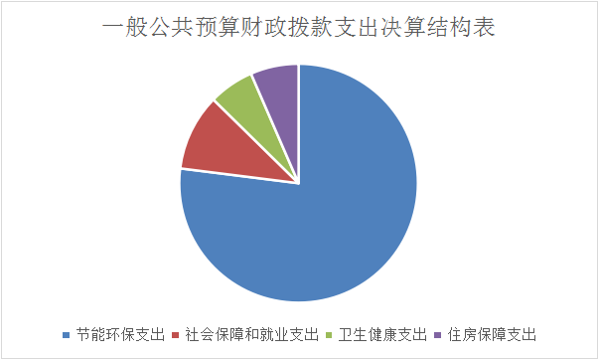
图6：一般公共预算财政拨款支出决算结构（单位：万元）

（三）一般公共预算财政拨款支出决算具体情况

2023年度一般公共预算支出决算数为240.49万元，完成预算100%。其中：
1.节能环保支出（类）环境保护管理事务（款）其他环境保护管理事务支出（项）:支出决算为125.82万元，完成预算100%。
2.节能环保支出（类）污染防治（款）其他污染防治支出（项）:支出决算为49万元，完成预算100%。
3.节能环保支出（类）其他节能环保支出（款）其他节能环保支出（项）:支出决算为10.32万元，完成预算100%。
4.社会保障和就业支出（类）行政事业单位养老支出（款）机关事业单位基本养老保险缴费支出（项）:支出决算为24.92万元，完成预算100%。
5.卫生健康支出（类）行政事业单位医疗（款）事业单位医疗（项）:支出决算为11.87万元，完成预算100%。
6.卫生健康支出（类）行政事业单位医疗（款）公务员医疗补助（项）:支出决算为1.63万元，完成预算100%。
7.卫生健康支出（类）行政事业单位医疗（款）其他行政事业单位医疗支出（项）:支出决算为1.23万元，完成预算100%。
8.住房保障支出（类）住房改革支出（款）住房公积金（项）:支出决算为15.7万元，完成预算100%。

六、一般公共预算财政拨款基本支出决算情况说明
2023年度一般公共预算财政拨款基本支出181.17万元，其中：
人员经费169.71万元，主要包括：基本工资、津贴补贴、绩效工资、机关事业单位基本养老保险缴费、住房公积金等。
公用经费11.46万元，主要包括：办公费、水费、电费、邮电费、差旅费、公务接待费、工会经费、福利费、公务用车运行维护费、其他商品和服务支出等。

七、财政拨款“三公”经费支出决算情况说明

（一）“三公”经费财政拨款支出决算总体情况说明
2023年度“三公”经费财政拨款支出决算为2.41万元，完成预算100%，较上年度增加0.43万元，增长22%。决算数与预算数持平主要原因是严格按照预算执行。

（二）“三公”经费财政拨款支出决算具体情况说明
2023年度“三公”经费财政拨款支出决算中，因公出国（境）费支出决算0万元，占0%；公务用车购置及运行维护费支出决算2.33万元，占97%；公务接待费支出决算0.08万元，占3%。具体情况如下：
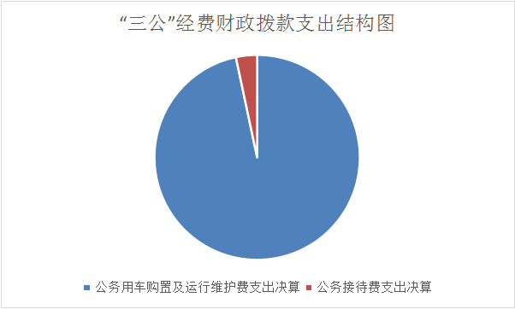
图7：“三公”经费财政拨款支出结构 （单位：万元）
1.因公出国（境）经费支出0万元，完成预算0%。全年安排因公出国（境）团组0，出国（境）0人。因公出国（境）支出决算比2022年度持平。
2.公务用车购置及运行维护费支出2.33万元,完成预算100%。公务用车购置及运行维护费支出决算比2022年度增加0.54万元，增长30%。主要原因是按要求完成监测目标任务工作。
其中：公务用车购置支出0万元。全年按规定更新购置公务用车0辆，其中：轿车0辆、金额0万元，越野车0辆、金额0万元，载客汽车0辆、金额0万元。截至2023年12月31日，单位共有公务用车0辆，其中：轿车0辆、越野车0辆、载客汽车0辆。
公务用车运行维护费支出2.33万元。主要用于环境监测工作等所需的公务用车燃料费、维修费、过路过桥费、保险费等支出（车辆于2023年11月拍卖，截至年末单位无车辆）。
3.公务接待费支出0.08万元，完成预算100%。公务接待费支出决算比2022年度减少0.11万元，下降0.58%。主要原因是落实过紧日子措施。其中：
国内公务接待支出0.08万元，主要用于配合省监测总站开展主题教育调研工作用餐费。国内公务接待1批次，8人次（不包括陪同人员），共计支出0.08万元，具体内容包括：接待省监测总站开展主题教育调研用餐费0.08万元。
外事接待支出0万元。外事接待0批次，0人次（不包括陪同人员），共计支出0万元。

八、政府性基金预算支出决算情况说明
2023年度政府性基金预算财政拨款支出0万元。

九、国有资本经营预算支出决算情况说明
2023年度国有资本经营预算财政拨款支出0万元。

十、其他重要事项的情况说明

（一）机关运行经费支出情况
2023年度，无机关运行经费支出，与2022年度持平。

（二）政府采购支出情况
2023年度，无政府采购支出。

（三）国有资产占有使用情况
截至2023年12月31日，无车辆。单价50万元以上通用设备0台（套），单价100万元以上专用设备（不含车辆）0台（套）。

（四）预算绩效管理情况
根据预算绩效管理要求，本单位在2023年度预算编制阶段，组织对西区生态环境监测站疫情防控环境应急补助和空气监测设备采购2项目开展了预算事前绩效评估，编制了绩效目标，预算执行过程中，开展绩效监控，并组织对这2个项目开展绩效自评，绩效自评表详见第四部分附件。

第三部分 名词解释

1.财政拨款收入：指单位从同级财政部门取得的财政预算资金。
2.其他收入：指单位取得的除上述收入以外的各项收入。主要是区级财政拨款等。
3.使用非财政拨款结余（含专用结余）：指事业单位使用以前年度积累的非财政拨款结余弥补当年收支差额的金额。
4.年初结转和结余：指以前年度尚未完成、结转到本年按有关规定继续使用的资金。
5.结余分配：指事业单位按照会计制度规定缴纳的所得税、提取的专用结余以及转入非财政拨款结余的金额等。
6.年末结转和结余：指单位按有关规定结转到下年或以后年度继续使用的资金。
7.其他环境保护管理事务支出：反映节能环保支出中其他用于环境保护管理事务方面的支出。
8.机关事业单位基本养老保险缴费支出：反映机关事业单位实施养老保险制度有单位缴纳的基本养老保险费支出。
9.住房公积金：反映现在事业单位按人力资源和社会保障部、财政部规定的基本工资和津贴补贴以及规定比例为职工缴纳的住房公积金。
10.公务员医疗补助:反映财政部门集中安排的公务员医疗补助经费。
11.事业单位医疗：反映财政部门集中安排的事业单位基本医疗保险缴费经费。
12. 其他污染防治支出：反映其他用于污染防治方面的支出。
13.基本支出：指为保障机构正常运转、完成日常工作任务而发生的人员支出和公用支出。
14.项目支出：指在基本支出之外为完成特定行政任务和事业发展目标所发生的支出。
15.“三公”经费：指单位用财政拨款安排的因公出国（境）费、公务用车购置及运行费和公务接待费。其中，因公出国（境）费反映单位公务出国（境）的国际旅费、国外城市间交通费、住宿费、伙食费、培训费、公杂费等支出；公务用车购置及运行费反映单位公务用车车辆购置支出（含车辆购置税）及租用费、燃料费、维修费、过路过桥费、保险费等支出；公务接待费反映单位按规定开支的各类公务接待（含外宾接待）支出。

第四部分 附件

部门预算项目支出绩效自评表（2023年度）

第五部分 附表

一、收入支出决算总表

二、收入决算表

三、支出决算表

四、财政拨款收入支出决算总表

五、财政拨款支出决算明细表

六、一般公共预算财政拨款支出决算表

七、一般公共预算财政拨款支出决算明细表

八、一般公共预算财政拨款基本支出决算表

九、一般公共预算财政拨款项目支出决算表

十、政府性基金预算财政拨款收入支出决算表

十一、国有资本经营预算财政拨款收入支出决算表

十二、国有资本经营预算财政拨款支出决算表

十三、财政拨款“三公”经费支出决算表

